TEMA: LA GUERRA FRÍA LATINOAMÉRICA

PROPÓSITO: Analiza y describe el contexto latinoamericano durante la guerra fría y sus posibles implicaciones en la actualidad
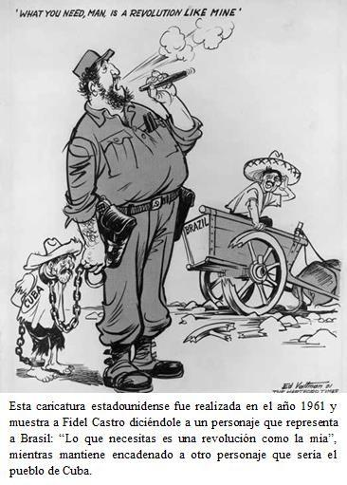
FASE AFECTIVA:

ANALIZO Y RESPONDO

- ¿Qué crees que se está representando en esta caricatura?
- ¿Crees que hay una relación del título de este tema con lo que representa la caricatura? Justifica tu respuesta

FASE COGNITIVA

LA GUERRA FRÍA EN LATINOAMÉRICA

caracterizó por los siguientes aspectos:
Como zona de influencia estadounidense, América Latina se vio envuelta en la llamada Guerra Fría. La rivalidad entre Estados Unidos y la Unión Soviética trajo consecuencias en la región, en donde la amenaza de una expansión comunista se volvió una preocupación mayor, no sólo de Washington, sino de la mayoría de dirigentes de América Latina. Políticos y militares latinoamericanos expresaron su apoyo a los Estados Unidos en esta lucha, lo que se tradujo en un intervencionismo sobre la región a través de directrices e iniciativas emanadas del gobierno norteamericano. Tres períodos caracterizaron la Guerra Fría en América:
- De 1946 a 1959, la contención política del comunismo en Centroamérica.
- De 1959 a 1979, la lucha contra las fuerzas insurgentes en Latinoamérica.
- De 1979 a 1994, la batalla contra el comunismo en Centroamérica y la consolidación de las dictaduras militares en Suramérica.
La contención política del comunismo (1946-1959) Este período se
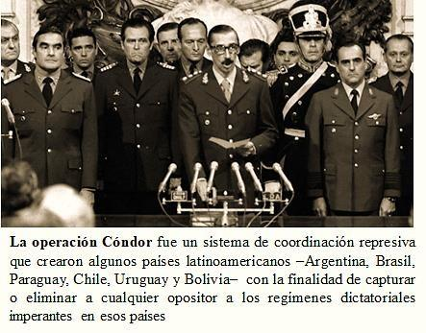
- Ofensiva Sindical: Con el auspicio del gobierno de Estados Unidos se buscó eliminar la influencia comunista en los movimientos sindicales de América Latina. Para tal propósito se ayudaron a crear sindicatos pronorteamericanos.
- Intervencionismo directo: Se implementó el derrocamiento de gobernantes latinoamericanos que amenazaran los intereses estadounidenses y pusieran en duda su hegemonía. El caso más sobresaliente fue el derrocamiento del presidente de Guatemala Jacobo Arbenz, que en 1953 nacionalizó más de 390 000 hectáreas de la multinacional United Fruit Company. Un año después, apoyado por la Central de Inteligencia Americana (CIA), el coronel Carlos Castillo Armas derrocó a Arbenz.
- Poca ayuda estadounidense a la región: América Latina no recibió ayuda económica de parte del gobierno norteamericano. Sin embargo, sí recibía respaldo económico a través de capitales privados e inversiones directas
La lucha contra las fuerzas insurgentes (1959-1979)
Este período se caracterizó por el triunfo de la Revolución Cubana, la primera revolución socialista en América Latina. Frente a esto Estados Unidos contrapuso diferentes estrategias y programas para atajar la amenaza comunista en el continente.

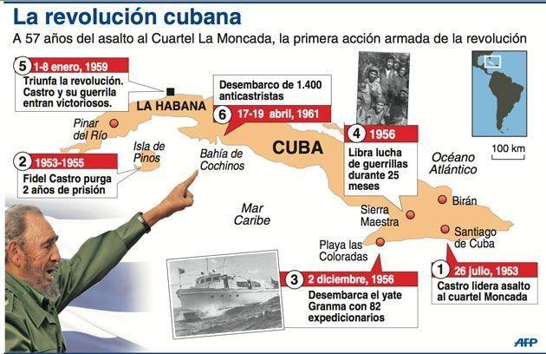
La Revolución cubana En 1952, el sargento Fulgencio Batista derrocó al presidente Carlos Prías Socarrás y estableció un gobierno caracterizado por la corrupción. Los opositores realizaron varias acciones para derrocar a Batista, como la fallida toma al Cuartel Moncada, en 1953, en donde intervinieron Fidel Castro y otros revolucionarios, que fueron encarcelados y luego amnistiados en 1955. Tras ser liberados, muchos de estos jóvenes conformaron el movimiento 26 de Julio, y partieron hacia México para organizar una nueva incursión a Cuba. En 1956, ochenta personas, entre las que se contaban Fidel Castro y Ernesto “El Che” Guevara, desembarcaron cerca de la Sierra Maestra y empezaron su lucha armada.

En 1959 la lucha de la guerrilla contra la dictadura de Batista llevó al poder en Cuba a Fidel Castro. El nuevo
régimen derivó desde 1961 hacia el comunismo con la expropiación y nacionalización de las propiedades estadounidenses en la isla y el establecimiento de fuertes relaciones de cooperación con la URSS. Castro instauró una república socialista dictatorial, con un gran poder personal y una economía planificada y dirigida por el Estado. El boicot económico por parte de Estados Unidos, unido a los problemas propios del sistema, ha provocado graves defi ciencias de abastecimiento y un bajo nivel de vida. La necesidad de ayuda soviética creó una fuerte dependencia del régimen cubano con respecto a la URSS.
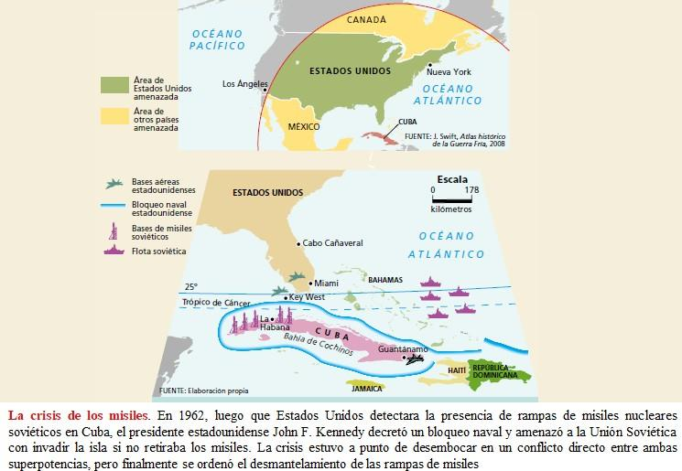

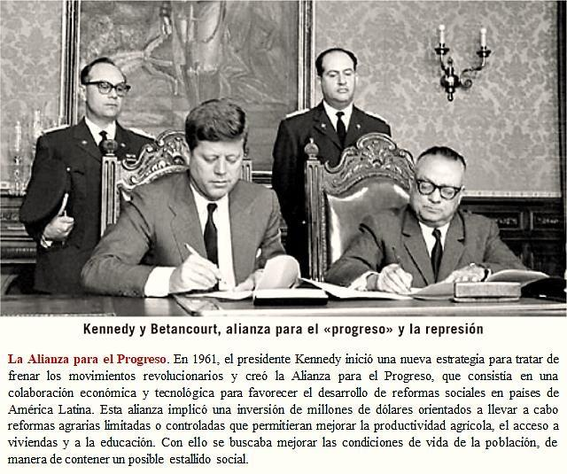
Los movimientos subversivos en América Latina Luego de la Revolución cubana, América Latina se convirtió en un espacio propicio para el surgimiento de movimientos subversivos entre los años sesentas y ochentas. El ejemplo de Cuba, sumado a la pobreza, el atraso, la inequitativa repartición de la riqueza y la injerencia estadounidense sirvieron de argumento para buscar cambiar esta situación por la vía de las armas. Fue así como a lo largo y ancho del continente surgieron movimientos guerrilleros de tendencia izquierdista.

El triunfo de la Revolución sandinista en Nicaragua, en 1979, significó un logro para los movimientos guerrilleros de Centroamérica. Grupos insurgentes en Guatemala, El Salvador y Honduras siguieron el ejemplo e incrementaron su lucha militar. Para contener esta tendencia, los Estados Unidos apoyaron a grupos paramilitares conocidos como los Contras y a los gobiernos ultraderechistas de Guatemala y El Salvador, con el fi n de derrotar a las guerrillas izquierdistas. En 1983 invadió la pequeña isla de Granada, en el Caribe. La lucha radical contra el comunismo
generó una violencia indiscriminada y un aumento de la violación de derechos humanos, respaldados por la CIA. El desgaste de las partes en conflicto y el fin de la Guerra Fría, llevó a que estos conflictos finalizaran por la vía de la negociación.

Suramérica: La Doctrina de Seguridad Nacional Frente al reto del comunismo representado por los partidos de izquierda y los grupos guerrilleros, el gobierno norteamericano elaboró un conjunto de postulados que sugerían que cualquier movimiento social o de protesta podría convertirse en una amenaza para las instituciones legítimas y la seguridad nacional. Por esta razón debían ser combatidos por todos los medios. Siguiendo estos postulados, los militares se convirtieron en garantes del orden institucional dentro de sus países y, llegado el caso de verse amenazado el país por estos movimientos sociales y políticos, procedían a reducir a los movimientos sociales y guerrilleros. En algunos casos, derrocaron a los gobiernos democráticamente elegidos como sucedió en países del Cono Sur.

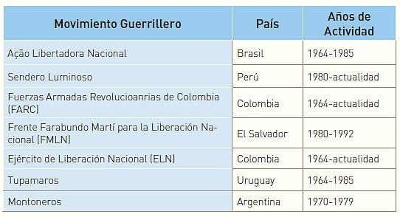
Las dictaduras militares en Suramérica Estas se caracterizaron por su cercanía a los sectores más pudientes y por utilizar la Guerra Sucia frente a los movimientos sociales y de izquierda, con acciones represivas que incluían la tortura y la desaparición. Durante el periodo de las dictaduras militares en América Latina se restringieron las posibilidades democráticas de libre expresión, asociación y movilización. Al mismo tiempo, buena parte de estos regímenes iniciaron procesos de industrialización, que no en todos los casos fueron exitosos debido al fuerte endeudamiento con la banca internacional, que generó un incremento de la deuda externa y la dependencia de Estados Unidos.

Casos de dictaduras militares en Suramérica
- Paraguay. En 1954, el general Alfredo Stroessner dio un golpe de Estado e instauró un gobierno dictatorial, pese a que convocaba a elecciones en las que victorias aplastantes. En 1989, fue derrocado por militares.
- Brasil. Entre 1961 y 1964, el presidente Joao Belchior Goulart otorgó espacios a los sectores de izquierda y se acercó al régimen cubano, lo que no fue bien visto por Washington y los militares brasileros. En 1964 fue derrocado y asumió el poder el general
Humberto de Alencar Castelo Branco. Hasta 1985 se sucedieron al poder varios militares en la presidencia. Durante este periodo se emprendió un proceso de industrialización sustentado en la industria militar y la iniciativa local.
- Bolivia. En 1971, el general Hugo Banzer dio un golpe de Estado e implantó un régimen que fue derivando hacia la extrema derecha y se caracterizó por la represión de las libertades. Este gobierno duró hasta 1978 cuando fue derrocado por el general Juan Pereda Asbún.
- Chile. Tras el derrocamiento de Salvador Allende, en 1973, se inició un gobierno militar encabezado por el general Augusto Pinochet, el cual se prolongó hasta 1989. Esta dictadura se hizo célebre por la persecución y desaparición de miles de seguidores del depuesto presidente, así como por haber iniciado uno de los mayores procesos de neo-liberalización de la economía local, a través de la venta de empresas estatales y la entrada de capital extranjero.
- Uruguay. La dictadura comenzó en 1973, con la disolución del parlamento por parte del presidente Juan María Bordaberry. En 1976 Alberto Demicheli reemplazó a Bordaberry y continúo con la política de represión de las libertades y de la oposición, en particular contra la guerrilla de los Tupamaros.
- Argentina. En 1976, la presidenta María Estela Martínez fue derrocada por una Junta Militar en cabeza del general Jorge Videla. Conocido como el Proceso de Reorganización Nacional, en este periodo se usó el terrorismo de Estado para acabar con los líderes de izquierda y crear confianza entre los inversionistas extranjeros. En 1982, la junta militar salió deteriorada tras la derrota propinada por los ingleses en la Guerra de las Malvinas y, un año después, entregó el poder al elegido presidente Raúl Alfonsín.

Las violaciones a los derechos humanos. Los regímenes militares aplicaron, en su mayoría, políticas represivas que culminaron en violaciones a los derechos humanos. La sociedad en su conjunto vio cómo se puso fin abruptamente a las libertades que hasta entonces todos habían podido ejercer. En algunos países, como Guatemala, el número de desaparecidos llegó a cerca de 45 000 personas y a más de 200 000 víctimas de la violencia política. Hasta el día de hoy, la lucha en favor del pleno esclarecimiento de estos atropellos ocupa un lugar central en las sociedades y los gobiernos latinoamericanos. Tras años de haber negado o disimulado lo ocurrido, hoy muchos militares y civiles han sido procesados por la justicia de sus respectivos países.

LEO Y RESPONDO:

- ¿Qué era la Guerra Sucia?
- ¿Qué elementos caracterizaron a las dictaduras militares en Suramérica?
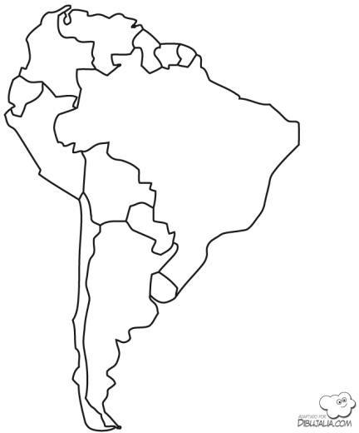
- ¿Cuál era el objetivo de la Escuela de las Américas?
- ¿Consideras legal para los países latinoamericanos los preceptos expuestos en la Doctrina de Seguridad Nacional? ¿Por qué?
- Señala en un mapa de América del sur cuáles países estuvieron regidos el mayor tiempo por dictaduras militares y menciona sus características.
- Define el papel de EE.UU. durante la Guerra Fría en Latinoamérica.
- ¿Cuáles son las características de las primeras fases de la Guerra Fría en América Latina?
- Al siguiente texto lo interpreto y argumento:
Esta es parte de la primera declaración que realizó Fidel Castro como nuevo gobernante de Cuba en septiembre de 1960.La Asamblea General Nacional del Pueblo de Cuba condena enérgicamente la intervención abierta y criminal que durante más de un siglo ha ejercido el imperialismo norteamericano sobre todos los pueblos de América Latina, pueblos que más de una vez han visto invadido su suelo en México, Nicaragua, Haití,

Santo Domingo o Cuba; que han perdido ante la voracidad de los
imperialistas yanquis extensas y ricas zonas, como Tejas, centros estratégicos vitales, como el canal de Panamá, países enteros, como Puerto Rico, convertido en territorio de ocupación. Primera Declaración de Fidel Castro en La Habana (1960).
  - ¿Cuál es el mensaje que trata de transmitir Fidel Castro?
  - ¿Qué actitud asumes frente a lo que el expone?
- Escribe en un párrafo el desarrollo de la Revolución cubana.
- Averigua cuál es la función de la OEA en la actualidad.
- ¿Qué relación encuentras entre la operación cóndor y la escuela de las américas? Y ¿Qué función cumplieron en la guerra fría en América latina?
- Realiza el cruciletras de la guerra fría, luego con las palabras realiza un escrito donde des tu punto vista sobre este tema
